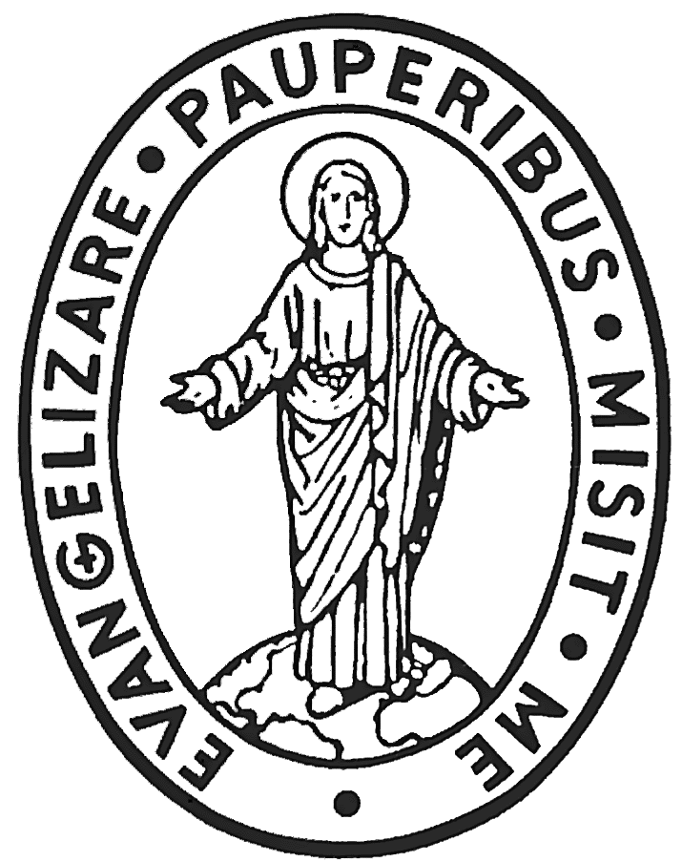
CONGREGAZIONE DELLA MISSIONE

CURIA GENERALIZIA
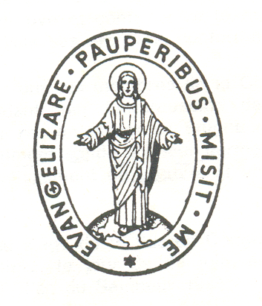
Via dei Capasso, 30 – 00164 ROMA
Tel: +39 06 661 30 61 – Fax: +39 06 666 38 31 – Email: segreteria@cmcuria.org

SUPERIORE GENERALE

Rím, 9. februára 2018

LIST NA PÔST 2018

Mária, vynikajúci vzor, ktorý nám ukazuje cestu k Ježišovi

Pre všetkých členov Vincentskej rodiny

Drahí bratia a sestry vo svätom Vincentovi!

Milosť a pokoj Ježiša Krista nech je vždy s nami!

Listom na Advent 2016 sme začali uvažovať o pilieroch spirituality svätého Vincenta, ktorými sú: Vtelenie, Najsvätejšia Trojica a Eucharistia. V tomto liste na Pôst budeme uvažovať o štvrtom pilieri, ktorým je blahoslavená Panna Mária.

Keď začíname Pôstne obdobie – 40 dní s Ježišom na púšti, rád by som každého z nás pozval, aby si naplnil srdce vrúcnosťou, dôverou, disponibilitou a takou láskou, akú len syn alebo dcéra môže mať voči svojej matke. Mohli by sme tiež na seba vziať, obnoviť alebo prehĺbiť životný záväzok voči nej prostredníctvom troch krokov, ktoré nám pomôžu priblížiť sa k Márii, našej Nebeskej Matke, vynikajúcemu vzoru najlepšej a najkratšej cesty k Ježišovi, ktorý je náš životný cieľ a naše všetko!

A) Denne sa modliť ruženec

Spolu s Pannou Máriou premýšľame o rôznych etapách Ježišovho života. Mária kráča s nami, sprevádza nás, povzbudzuje a inšpiruje! Kamkoľvek ideme, majme vždy pri sebe ruženec. Nosme ho vo vrecku alebo v taške, ako prsteň alebo náramok, aby sme ho mali kedykoľvek poruke. Môžeme sa ho modliť v kaplnke, na ulici, čakajúc na autobus, metro či na vlak, za volantom auta, pri prechádzke alebo keď stojíme v dlhom rade. Majme ruženec vždy so sebou.
Svätý Vincent bol hlboko presvedčený o ochrane Panny Márie:

„Boh ma vždy udržiaval v presvedčení, že som bol zachránený vďaka vytrvalým modlitbám, ktorými som sa obracal na neho a na svätú Pannu Máriu. Som pevne presvedčený, že som bol vyslobodený jedine na jej príhovor.“

„…na štyroch miestach, kde sa konajú misie, sa všetkým dobre darí, a podobne aj tu, takže sa zdá, že náš Pán bude mať zľutovanie s našou malou spoločnosťou, a to na príhovor svätej Panny, za ktorou sme kvôli tomu poslali do Chartres pána Boudeta.“

B) Podľa príkladu Panny Márie si čoraz viac osvojovať čnosť pokory a čistoty

Svätý Vincent de Paul nám dáva Máriu za príklad všetkých čností, ale vyzdvihuje najmä dve z nich: pokoru a čistotu.

Pokora
Medzi celým tvorstvom neba i zeme niet nikoho, kto by bol viac známy, viac uctievaný alebo nám tak často dávaný za príklad ako Mária. Niet iného človeka, do ktorého by Boh skrze Ježiša vložil väčšiu dôveru. Mária si ani na okamih nepomyslela, že je to jej zásluhou, ale pokladala za milosť, za dar a za znak Ježišovho milosrdenstva všetko, čím je a čo má. Matka sa stavia pod svojho Syna a nie nad neho. Mária Ježiša porodila, starala sa o neho od jasieľ, prebaľovala ho, kojila a vychovávala až do dospelosti. Vo všetkom, čo robila a robí aj dnes, nás upriamuje na Ježiša.

„…utiekajte sa k Panne Márii a proste ju, aby vám vyžiadala u svojho Syna milosť takej pokory, v akej sa nazvala služobnicou Pána, keď si ju vybral za matku. Prečo si Boh vyvolil práve svätú Pannu? Povedala to ona sama: ‘zhliadol na moju poníženosť’. Nemusím vám hovoriť, že ak sa sestry budú utiekať k Panne Márii, ktorá tak veľmi milovala túto čnosť, isto im vyprosí od Boha milosť osvojiť si ju.“

Čistota
Ježiš nám dáva kľúč k poznaniu, ako žiť čistotu myšlienok, slov a skutkov. Hovorí nám, aby sme dávali pozor: „Človeka nepoškvrňuje to, čo vchádza do úst, ale čo vychádza z úst, to poškvrňuje človeka“ (Matúš 15,11). Všetko začína v našom srdci a našej mysli.

Prosme Ježiša, aby bol od začiatku prítomný v našich myšlienkach, citoch i predstavách a aby nám ich pomohol prefiltrovať cez jeho myšlienky, postoje a činy. To, čo sa odohrá v našej mysli, sa potom prejaví v slovách a skutkoch, ktoré budú odzrkadľovať Ježišovo správanie, prežívanie a zmýšľanie. Takto vo svojom živote budeme mať a prežívať čistotu.

„V osobitnej úcte majte spôsob, akým svätá Panna viedla Ježiša, a všetko bude dobré.“

Naopak, myšlienky, city a predstavy, ktoré neprejdú cez Ježišov filter, nás povedú opačným smerom. Ľahko sa dáme ovplyvniť Zlým, ktorého jasným cieľom je zničiť v nás všetko, čo pochádza od Boha, a rozbiť náš vzťah s Ježišom. Satan chce zaujať Ježišove miesto a ovplyvňovať naše myšlienky, z ktorých budú plynúť naše slová a skutky, aby sme v rozpore s čistotou a cudnosťou deformovali svoje nádherné „ja“ a krásne srdce stvorené na Boží obraz.

„…vášmu srdcu prajem, aby skutočne celkom patrilo nášmu Pánovi, a prosím svätú Pannu, aby vám ho vyňala, vzala do neba a vložila do jej srdca i do srdca jej drahého Syna.“

C) S obnovenou horlivosťou šíriť úctu k Panne Márii Zázračnej medaily a jej posolstvo

Hneď po kríži je vo svete najrozšírenejším kresťanským symbolom Zázračná medaila. Mnohí ľudia však ešte nemali možnosť spoznať ju, objaviť posolstvo Panny Márie, prijať medailu a nosiť ju. Neprosia o milosti, ktoré by mohli dostať od Ježiša, ako o tom Mária poučila svätú Katarínu Labouré, dcéru kresťanskej lásky, pri zjaveniach v roku 1830 v kaplnke Materského domu na rue du Bac v Paríži.

„Prichádzajte k tomuto oltáru. Tu budú rozliate milosti na všetkých, ktorí budú o ne prosiť s dôverou a vrúcnosťou.“

„Tieto lúče predstavujú milosti, ktoré vylejem na ľudí, ktorí ma o ne prosia.“

V tohoročnom pôstnom období by som vás chcel pozvať, aby ste pouvažovali, modlili sa a preskúmali, aké možnosti sú všade tam, kde slúžime – či už ide o farnosti, nemocnice, zdravotné strediská, alebo o školy, univerzity, ľudové misie, farské misie… Na miestach, kde Zázračná medaila nie je známa, tam, kde ju ľudia ešte nedostali, urobte nasledovné:

- rozdávajte ľuďom medaily,
- k medailám pripojte letáčik s krátkym vysvetlením histórie a posolstva Zázračnej medaily,
- vytvorte miestnu skupinu Združenia Zázračnej medaily, ktorá sa stane súčasťou Medzinárodného Združenia Zázračnej medaily. Je to jedna z vetiev Vincentskej rodiny pôsobiaca v mnohých krajinách sveta.

S dovolením pána farára povzbudzujte k založeniu novej skupiny Združenia Zázračnej medaily vo svojej farnosti, v nemocniciach, zdravotníckych zariadeniach, na školách a univerzitách – spolu s personálom, učiteľmi, profesormi a žiakmi –, počas konania farských misií, na ktorých sa zúčastňujú viaceré vetvy Vincentskej rodiny v rámci organizácie alebo koordinácie, počas ľudových misií... Pozvite ľudí, aby sa prihlásili za členov skupiny.

V mnohých krajinách, kde pôsobí Združenie Zázračnej medaily, je koordináciou poverená Národná rada, ktorá združuje všetky ostatné skupiny Združenia v danej krajine. Národné združenia Zázračnej medaily sú napojené na Medzinárodné združenie Zázračnej medaily, ktoré koordinuje pomocný direktor otec Carl Pieber, CM. Vstupom do Združenia sa členovia vzájomne podporujú modlitbami, zapájajú sa do šírenia Zázračnej medaily a konajú dobročinné diela.

Aby sa to mohlo stať skutočnosťou, medzinárodný sekretariát Združenia Zázračnej medaily veľmi ochotne poslúži tým, ktorí budú potrebovať pomoc, informácie alebo podnety na založenie miestnej skupiny. Ak by v krajine, kde túžite založiť skupinu Združenia Zázračnej medaily, už existovali nejaké skupiny či národná štruktúra tohto Združenia, medzinárodný sekretariát vás na ne nakontaktuje. Ak krajina nemá národnú štruktúru ani miestne skupiny, medzinárodný sekretariát vám poskytne všetky informácie potrebné pre založenie novej skupiny.

Medzinárodné združenie Zázračnej medaily má svoju internetovú stránku v šiestich jazykoch. Nájdete tam mnoho informácií, vrátane toho, ako začať s novou skupinou. Internetová adresa je: www.amminter.org. Ak potrebujete akúkoľvek inú pomoc, môžete sa obrátiť na: mmainfo@famvin.org.

Keď budeme uvažovať o zakladaní nových skupín Združenia Zázračnej medaily v niektorej krajine, majme na pamäti, že Panna Mária si veľmi priala rozširovať medailu do všetkých končín zeme. Uistila nás, že ak si prosíme milosti od Ježiša, dostaneme ich! Zapojme sa do tohto úžasného dobrodružstva, buďme Máriiným hlasom, ktorý slovami i skutkami hovorí o Ježišovej bezpodmienečnej láske ku každému jednému človeku.

„Daj raziť medailu podľa tohto vzoru. Všetci, ktorí ju budú nosiť s dôverou, dostanú mnoho milostí.“

Nech 40 dní s Ježišom na púšti prinesie hojné ovocie. Nech tých 40 dní s Ježišom na púšti obnoví a prehĺbi náš vzťah s Máriou, našou Nebeskou Matkou, a ešte viac nás priblíži k nej osobnou snahou:
a) denne sa modliť ruženec,
b) podľa príkladu Panny Márie si čoraz viac osvojovať čnosť pokory a čistoty,
c) s obnovenou horlivosťou šíriť úctu k Panne Márii Zázračnej medaily a jej posolstvo.

A napokon nech 40 dní s Ježišom na púšti obnoví naše srdce, aby sme sa otvorili na každodenné „vzkriesenia“, na prechod zo smrti do života až po naše posledné zmŕtvychvstanie!

Váš brat vo svätom Vincentovi,

Tomaž Mavrič, CM
Generálny predstavený

Coste I, 7; List 1 pánovi de Comet v Daxe.
Coste I, 360; List 249 Robertovi de Sergis v Amiens, november 1636.
Coste X, 536 – 537; 98. Konferencia O poníženosti, láske, poslušnosti a trpezlivosti (Spoločné pravidlá, čl. 42), 14. júla 1658.
Coste II, 123 ; List 488 Jakubovi Chiroyer v Luçon, zo 6. októbra 1640.
Coste I, 71 ; List 36 Lujze de Marillac [okolo roku 1629].

